**44. Час: Троугао (врсте, особине и одређивање непознатих елемената)**

Поштовани ученици, за данашњи час потребна вам је ваша свеска из математике и оловка. Данашњу лекцију можете погледати овде

<https://www.youtube.com/watch?v=QpbN2t8RSWI>

Одслушајте пажљиво предавање, ако треба и више пута. Затим запишите основне ствари.

Након тога можете провежбати следеће задатке

<https://www.youtube.com/watch?v=-DrarnR71QM>

Као што видите имате и решења и објашњење.

**Домаћи задатак**

1. Jedan unutrašnji ugao trougla je 70˚, a jedan spoljašnji 100˚. Odredi preostale unutrašnje i spoljašnje uglove ovog trougla.

2. Odredi sve unutrašnje i spoljašnje uglove sledećih trouglova.

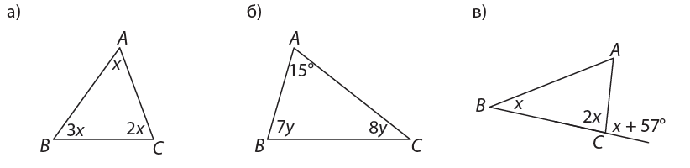

3. Odredi uglove pravouglog trougla čiji je jedan spoljašnji ugao 120˚.

4. Odredi uglove jednakokrakog trougla ako je ugao naspram kraka dva puta veći od ugla naspram osnovice.

5. Odredi ugao koji grade simetrale uglova na osnovici jednakokrakog trougla, ako je ugao pri vrhu četiri puta veći od ugla na osnovici.

**Напомена:**

**Свако решење задатка сликати. Сва решења послати у једном мејлу чији је наслов ваше име, презиме и одељење. За сва додатна питања стојим вам на располагању.**

**Рок за слање домаћег задатка је петак, 20. март до 23:59 часова.**

**Срећан рад!**